Ofício Vereador Nº 3/2023

São Roque, 2 de janeiro de 2023.

Prezada Senhora,

Venho, por meio deste, cordialmente solicitar providências para motonivelamento e cascalhamento na Rua Renato Sprada, no bairro do Sorocamirim, na primeira rua à direita logo após o Sítio Pantera Cor de Rosa (fotos anexas).
A Estrada encontra-se em situação crítica, com enormes crateras e alagamentos em diversos pontos. As chuvas fortes e frequentes desta época agravam a situação. Formam-se verdadeiras cachoeiras de águas pluviais que lavam a Estrada, deixam pedras soltas e aumentam ainda mais os buracos. Alguns trechos encontram-se perigosíssimos pois a terra fica lisa e escorregadia, colocando a vida dos motoristas em risco.
Assim, pede-se a manutenção, motonivelamento e cascalhamento da Estrada a fim de que os moradores e usuários desta via possam utilizá-la com segurança.
Na certeza de que dispensará especial atenção a este Ofício, desde já agradeço.

Atenciosamente,

Rogério Jean da Silva
(Cabo Jean)
Vereador

À
Ilustríssima Senhora
ENGª MARINA MAGALHÃES
MD. Diretora do Departamento de Obras da Prefeitura da Estância Turística de
São Roque – SP

PROTOCOLO Nº CETSR 02/01/2023 - 10:46 44/2023/AH
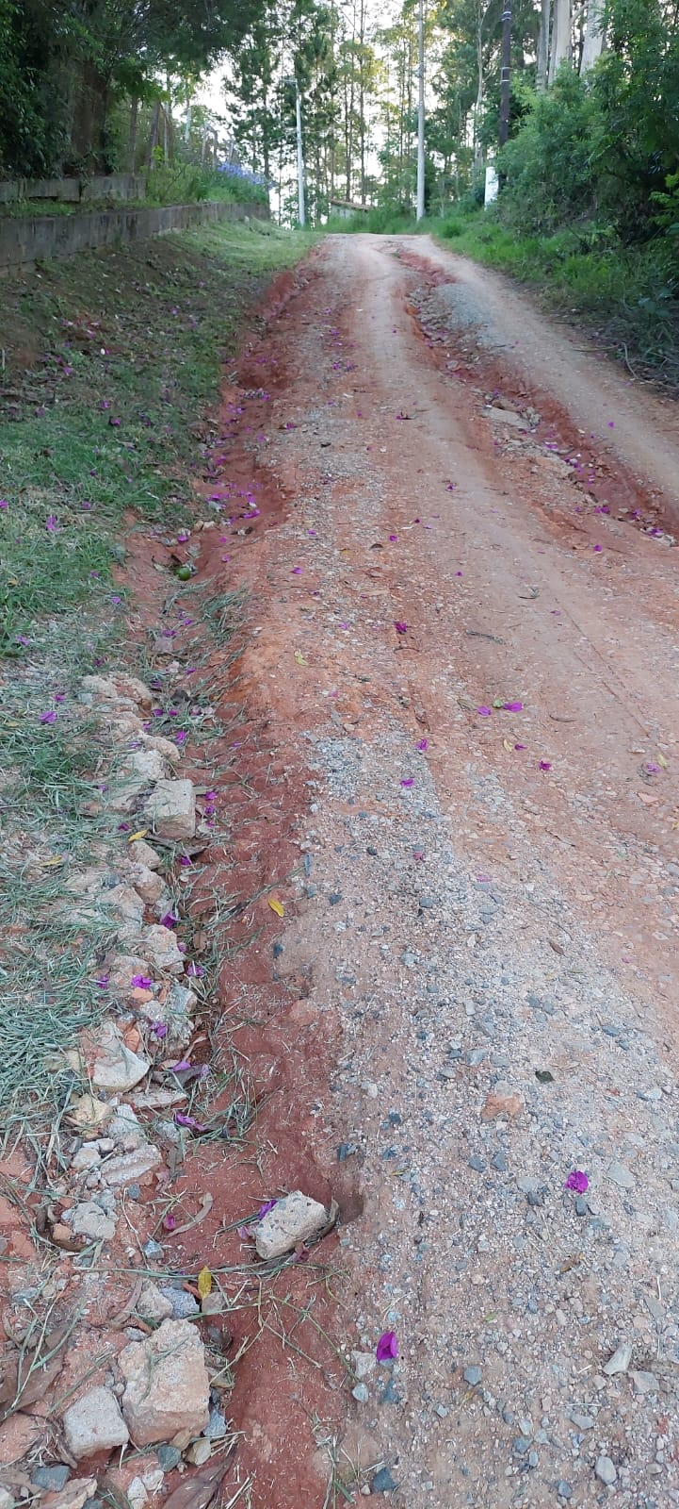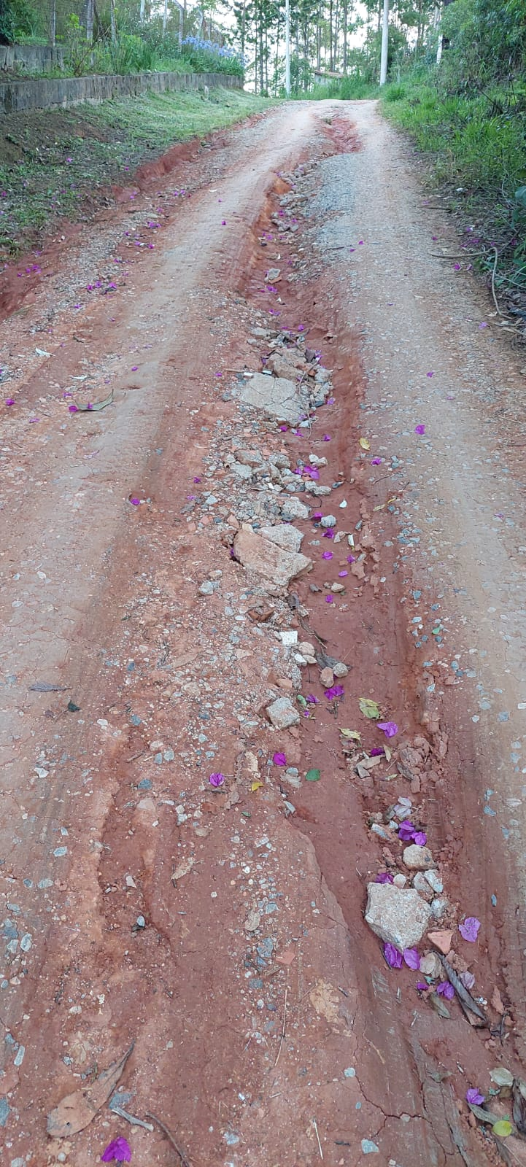
PROTOCOLO Nº CETSR 02/01/2023 - 10:46 44/2023/AH

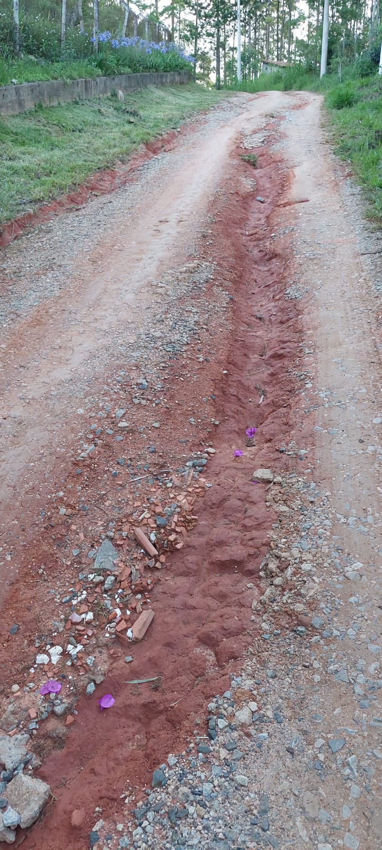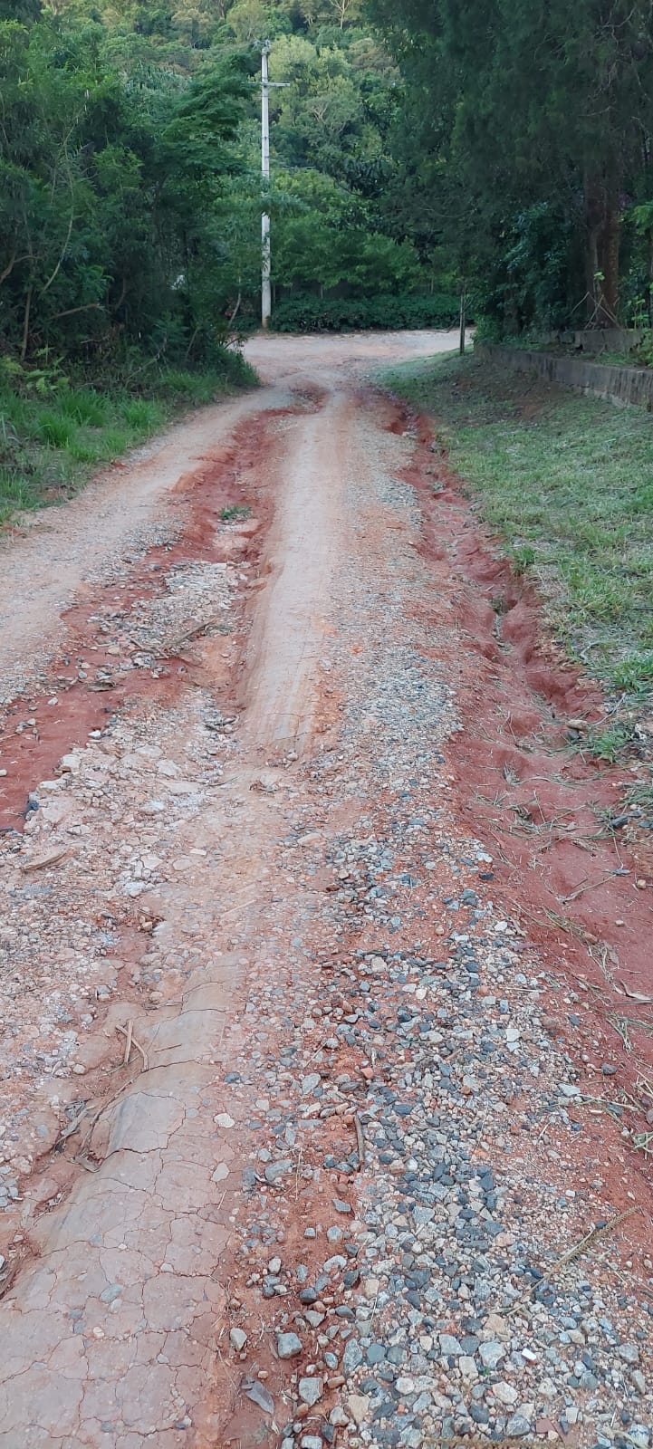
PROTOCOLO Nº CETSR 02/01/2023 - 10:46 44/2023/AH
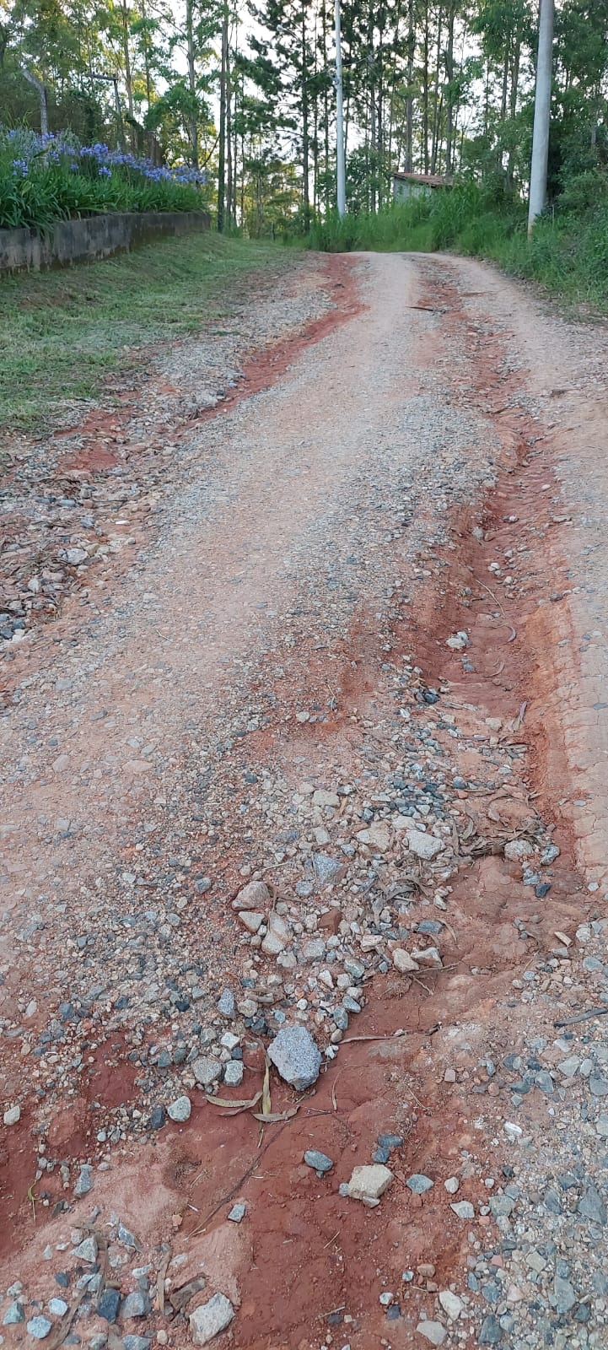

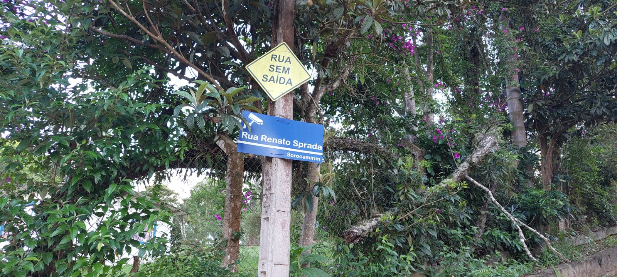
PROTOCOLO Nº CETSR 02/01/2023 - 10:46 44/2023/AH

